Сценарий веселых стартов приуроченных ко «Дню защитника отечества»
старшие, подготовительная группы

- Вступление – Сидят приглашенные гости, папы, дети средних групп.
- Ведущая – Здравствуйте уважаемые гости, дорогие дети. Сегодня наш праздник посвящен 23-му февралю. Это праздник армии и военно-морского флота, а еще этот праздник называют днем защитника отечества. В этот день поздравляют всех мужчин и мальчиков, бывших и будущих солдат защитников родины! Мы здесь собрались чтобы поздравить вас всех. Мы сегодня проверим насколько сильны, храбры и смелы будущие защитники нашей Родины. Наши мальчики будут соревноваться в быстроте, ловкости, силе и находчивости. А помогать им будут дружные болельщики. Откроют наш праздник хор девочек в исполнении воспитанниц старших групп.

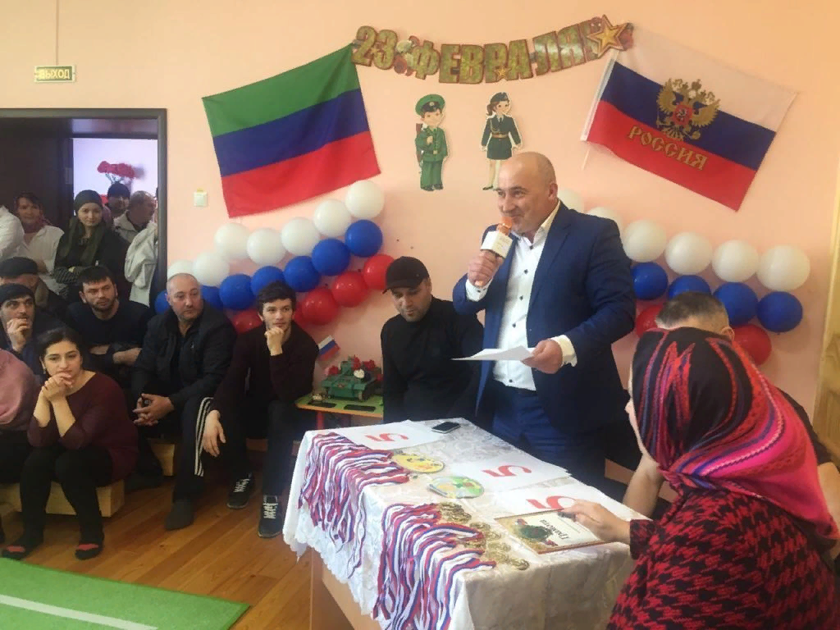

Песня «Будущий солдат»
- Ведущая (Саида) Давайте поаплодируем нашим девочкам!

Ну а теперь давайте поприветствуем команды наших участников

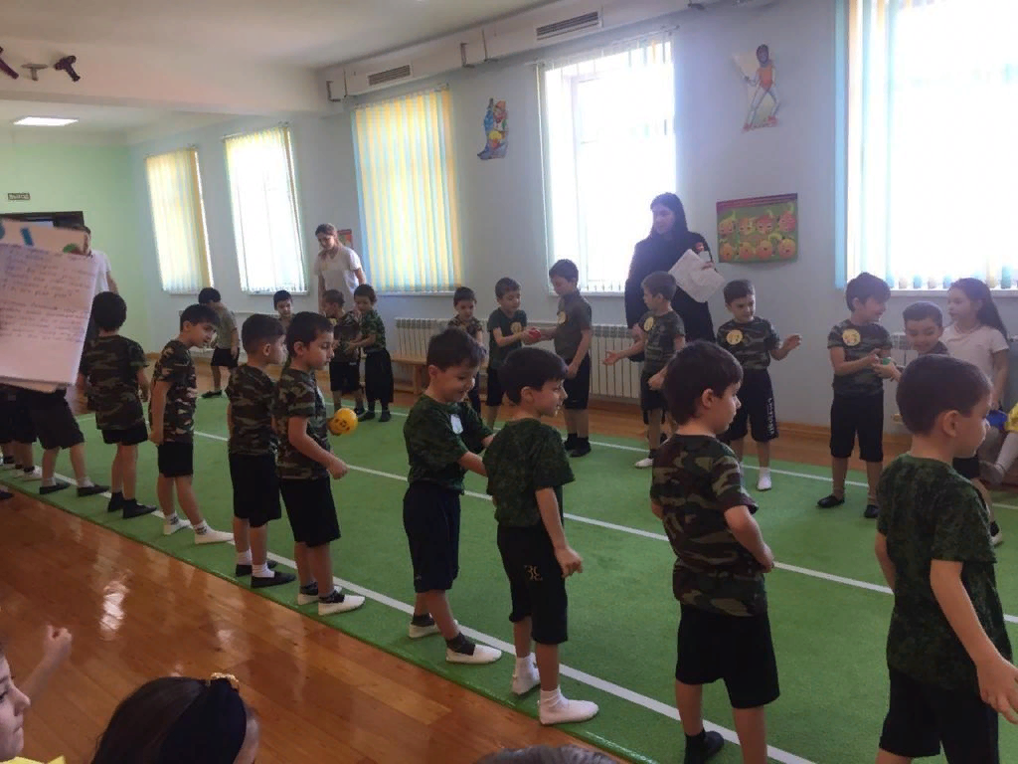

- Приветствие команд
Команды по очереди представляются.
Ведущая - Оценивать наши соревнования будут судьи. За каждую победу в соревновании команды получают балы.
- Ведущая – Пожелаем удачи нашим командам и приступим к веселым стартам.

- 1.Эстафета
Бег к цели и обратно

2. Эстафета
Бег с мячом к цели и обратно.
Ведущая: Нашим папам и мальчикам девочки хотят прочитать замечательные стихи.
- Стихи девочек
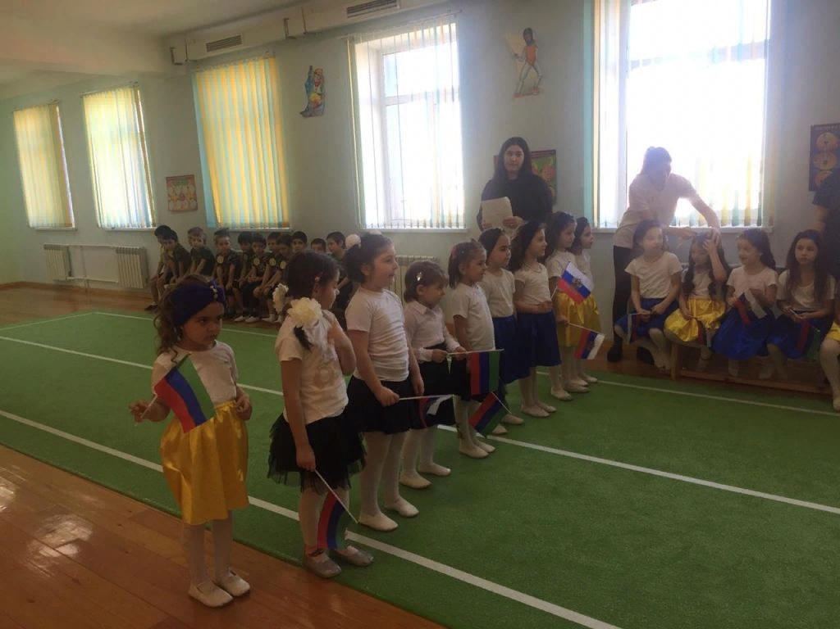
3. Эстафета
Препятствие с мостиком, ползком под круг, мяч в корзину обратно с мячом.
4. Эстафета
Прыжки на скакалке, прыжками на скакалке добежать к цели и обратно
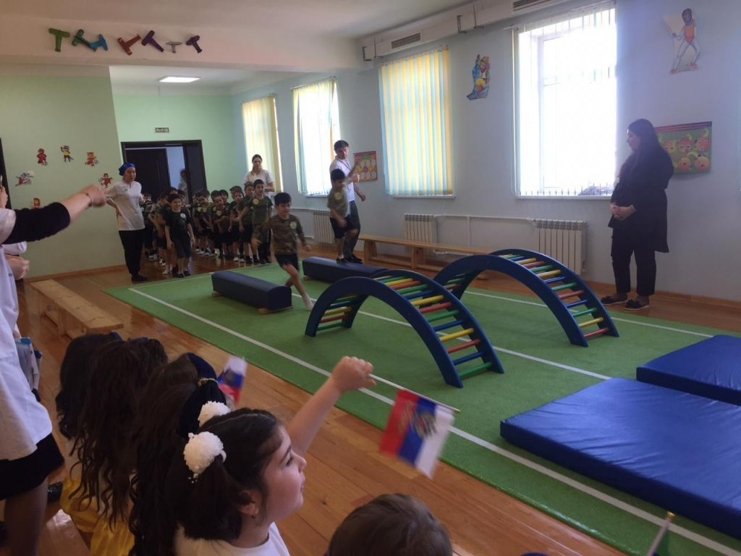

Ведущая: Ну что, ребята как настроение вам весело? Интересно? Сейчас будет еще веселее и интересней . Танец Али-баба
- Танец в исполнении девочек «Али-Баба»

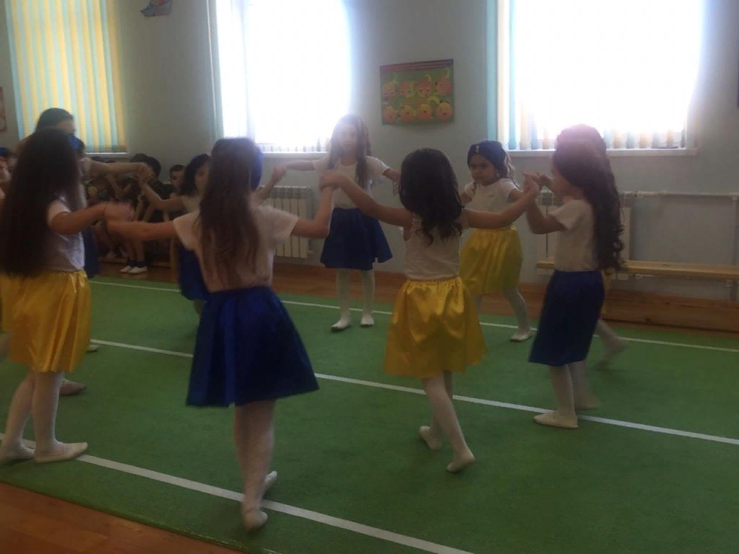

5. Эстафета

Ведущая: Молодцы! Отлично выступили мальчишки. Ну, а теперь давайте немножко передохнем и послушаем песню.
- Песня в исполнении девочек подготовительной группы

«Три танкиста» Ангелина Пиппер

5. Эстафета
Перетягивание каната (две команды перетягивают канат к себе)

Ведущая - Вот и закончились наши соревнования. Сейчас судьи подведут итоги. (Судьи подводят итоги).
Звучит музыка. Популярные детские песни
(Выступление судейской коллегии. Награждение)

Ведущая - Ну вот и выявили победителей.
Скажем спасибо жюри и зрителям.
Спортсменам – новых побед.
А всем – наш спортивный привет! (все вместе)

Общий танец «Лезгинка»

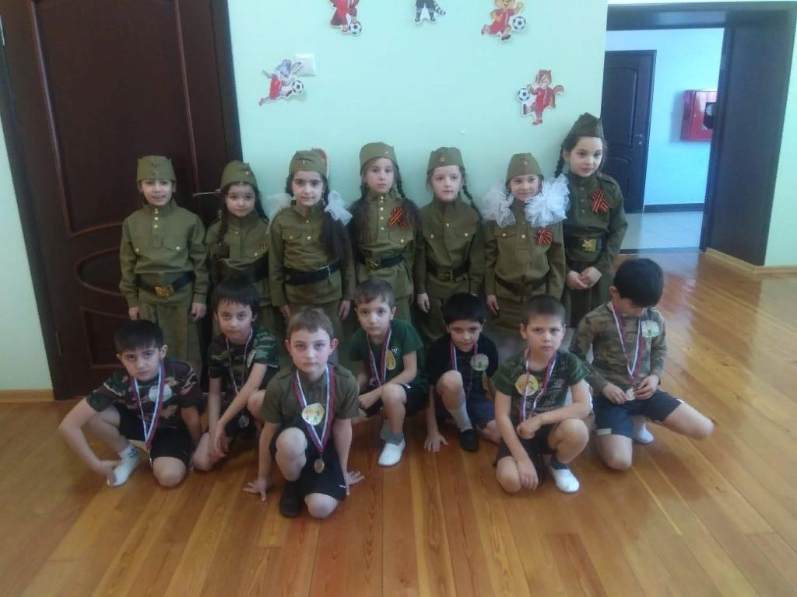
Сценарий веселых стартов приуроченных ко «Дню защитника отечества»
средние группы
- Вступление – Сидят приглашенные гости, папы, дети средних групп.
- Ведущая – Здравствуйте уважаемые гости, дорогие дети. Сегодня наш праздник посвящен 23-му февралю. Это праздник армии и военно-морского флота, а еще этот праздник называют днем защитника отечества. В этот день поздравляют всех мужчин и мальчиков, бывших и будущих солдат защитников родины! Мы здесь собрались чтобы поздравить вас всех. Мы сегодня проверим насколько сильны, храбры и смелы будущие защитники нашей Родины. Наши мальчики будут соревноваться в быстроте, ловкости, силе и находчивости. А помогать им будут дружные болельщики.

Ну а теперь давайте поприветствуем команды наших участников

- Приветствие команд
Команды по очереди представляются.
Ведущая - Оценивать наши соревнования будут судьи. За каждую победу в соревновании команды получают балы.
- Ведущая – Пожелаем удачи нашим командам и приступим к нашим веселым стартам.

- 1.Эстафета
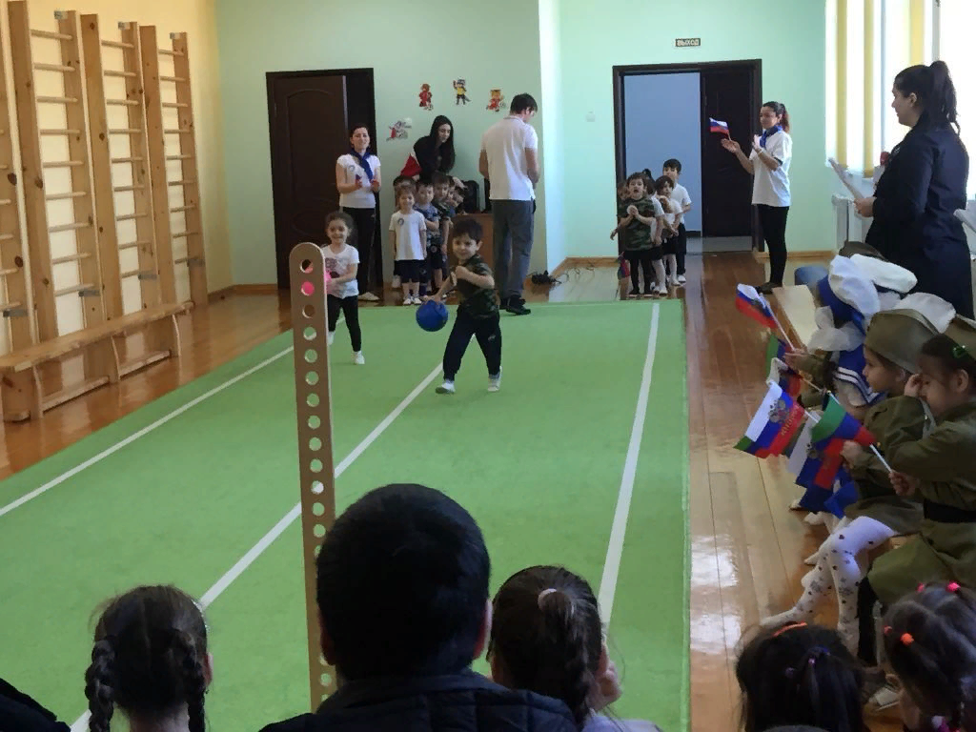

Бег к цели и обратно

2. Эстафета
Бег с мячом к цели и обратно.
Ведущая: Нашим папам и мальчикам девочки хотят прочитать замечательные стихи.
- Стихи девочек
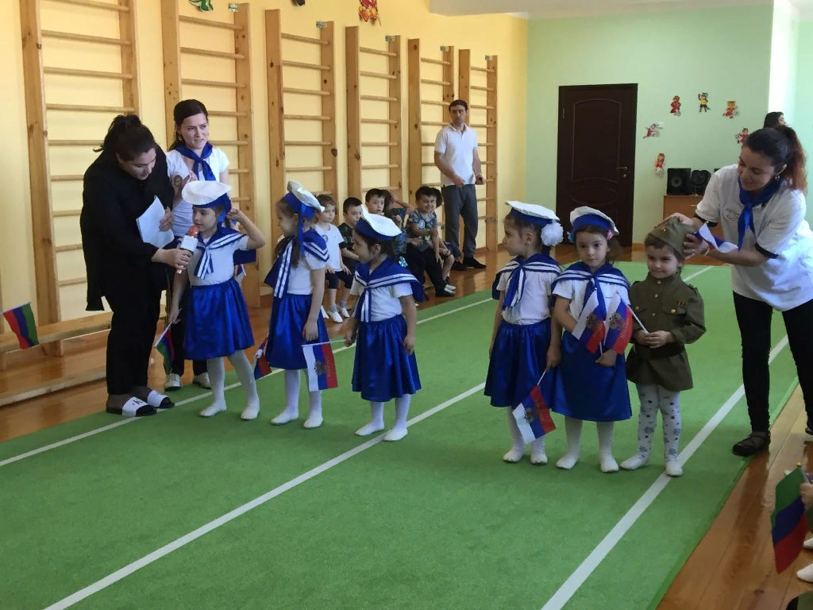
3. Эстафета
Собрать шары в мешок
Ведущая: Ну что, ребята как настроение вам весело? Интересно? Сейчас будет еще веселее и интересней . Танец «Морячка»
- Танец в исполнении девочек «Морячка»

4. Эстафета

Ползком через мостиком с мячом добежать к цели бросить в корзину мяч вернутся обратно.
Ведущая: Молодцы! Отлично выступили мальчишки. Ну, а теперь давайте немножко передохнем и послушаем песню.

Песня в исполнении девочек
«Катюша»
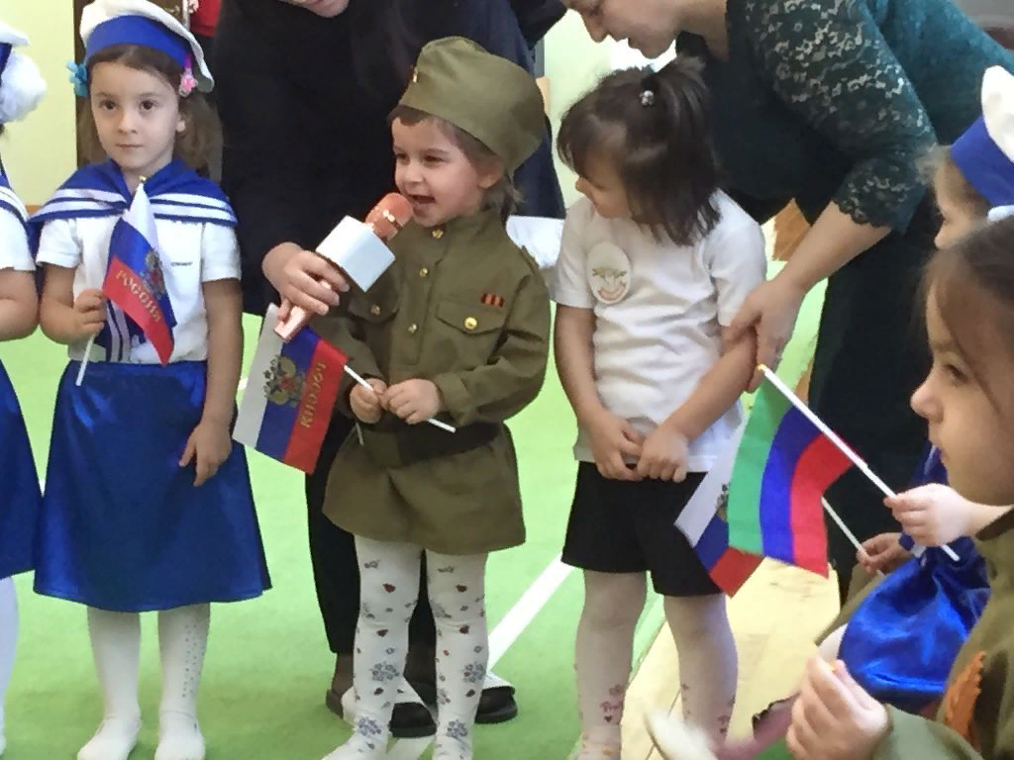
5. Эстафета
Перетягивание каната (две команды перетягивают канат к себе)
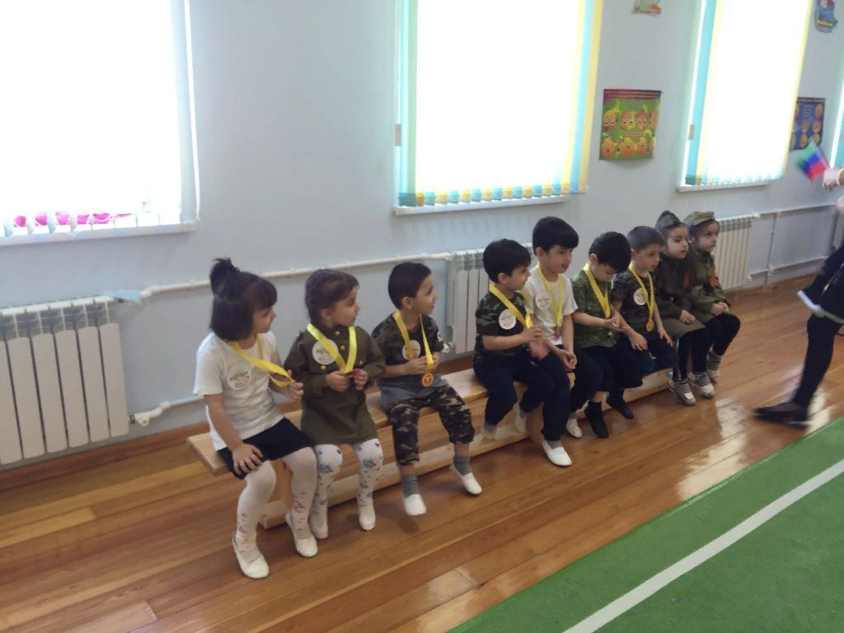
Ведущая - Вот и закончились наши соревнования. Сейчас судьи подведут итоги. (Судьи подводят итоги).
Звучит музыка. Популярные детские песни
(Выступление судейской коллегии. Награждение)
Ведущая - Ну вот и выявили победителей.
Скажем спасибо жюри и зрителям.
Спортсменам – новых побед.
А всем – наш спортивный привет! (все вместе)

Общий танец «Лезгинка»

